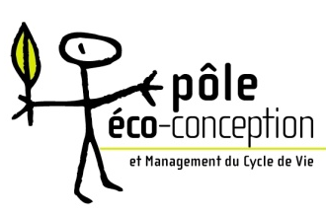

Fiche adhésion 2017

Pôle Eco-conception
& Management du Cycle de Vie

Nom ou raison sociale de l’entreprise ou de l’organisme :
N° Siret :
Adresse ou siège social :
Tél. : Fax. :

- Nom du responsable :
Fonction :
- Nom de la personne ressource :
Fonction :
Mail :
Je souhaite adhérer au Pôle Eco-conception
Je ne souhaite pas adhérer au Pôle Eco-conception –Motif :

Date : Signature :
(précédée de la mention « lu et approuvé »)

TARIF d’adhésion
COLLEGE | TARIF PAR STRUCTURE
Donneurs d'Ordres (à partir de 250 salariés) | 1 100 €
PME (moins de 250 salariés) | 350 €
Collège scientifique | 300 €
Personnes qualifiées | - €
Collège Institutionnel | 1 000 €
Centre Relais local* | 350 €
Centre Relais expert local* | 700 €
Centre Relais régional* | 650 €
Centre Relais expert régional* | 1 300 €
Membre bienfaiteur | 5 000 €
Adhérent simple | 0€ la première année puis 350 € par an

Renseignements auprès du Pôle Eco-conception pour savoir quel centre relais vous êtes
L’adhésion à l’Association sera considérée comme effective après le paiement de la cotisation annuelle dont le montant est fixé par l’assemblée générale.

